Regroupement

Mes relations avec les autres

Bloc 1 – Annexe I
La convention internationale des droits de l’enfant

Les enfants ont droit à l'éducation.

Les enfants ont droit
à une famille qui prend soin d'eux.

Les enfants ont droit
à la nourriture et un logement.

Les enfants ont droit
à un environnement sûr
et au meilleur état de santé possible.

Les enfants ont droit à un nom et une nationalité.

Les enfants ont droit
à un traitement équitable et à la non-discrimination.

Les enfants ont droit à leur propre
culture, leur religion et leur langue.

Les enfants ont droit à la protection
contre les mauvais traitements.

Les enfants ont droit au repos et aux loisirs.

Les enfants ont droit à la liberté d'opinion.
Bloc 2 – Annexe I
La prise de décisions

Pour chaque situation, indique qui décide en faisant un crochet dans la boîte correspondante.

Qui décide | Toi | Tes parents | Un adulte
des vêtements que tu vas porter?
de l’heure du coucher?
de ce que tu vas faire dans la cour de récréation?
des devoirs que tu auras à faire?
des livres que tu sors de la bibliothèque?
d’acheter une nouvelle auto?
des règlements de l’école?
des émissions de télé que tu peux regarder?
des jeux que tu préfères?
des activités du centre communautaire?

Bloc 3 – Annexe I
Des pictogrammes

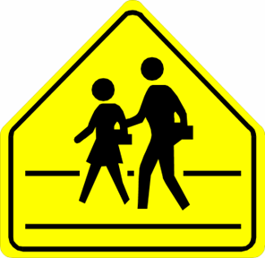 | 
  ARRÊT | 

Bloc 4 – Annexe I
Mon travail

Explique tes responsabilités en complétant les phrases suivantes.

Avant, je ne pouvais pas________________________________________.

Maintenant, je peux___________________________________________.

Plus tard, je pourrai___________________________________________.

Bloc 5 – Annexe I
Me voici

Je m’appelle__________________________________________________
J’aime mes___________________________________________________
Le samedi, j’aime______________________________________________
Le soir, j’aime_________________________________________________

Mes deux choses préférées sont__________________________________
J’aime la façon dont je__________________________________________
J’aimerais avoir _______________________________________________
Je ne voudrais pas perdre_______________________________________
Je me sens bien quand _________________________________________
Si j’étais un oiseau, je __________________________________________
Je me demande souvent si ______________________________________
Je souhaite que quelqu’un me donne une boîte contenant______________
____________________________________________________________
Je n’aime pas manger__________________________________________
Les deux choses que j’aime à propos de moi sont ____________________
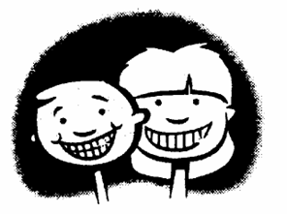
____________________________________________________________
Bloc 5 – Annexe II
Moi et les autres

Complète les phrases.

J’aime le____________________________________________________.

Mon amie aime le_____________________________________________.

J’ai peur des_________________________________________________.

Ma cousine a peur des_________________________________________.

J’aime manger_______________________________________________.

Mon voisin aime manger_______________________________________.

J’ai besoin d’aide avec_________________________________________.

Mes parents ont besoin d’aide avec_______________________________.

Intégration – Annexe I
Une entrevue individuelle – Le livre

Nom : ____________________________ Date : _________________

Qu’aimes-tu le plus dans ton livre?
Qu’as-tu trouvé difficile en complétant ton livre?
Qu’aimerais-tu y ajouter?

Intégration – Annexe II
Une autoévaluation – La citoyenneté en première année

Nom : _________________________ Date : ____________________

Colorie la boîte en suivant les directives :

Vert J'aime beaucoup
Jaune J'aime un peu
Rouge Je n'aime pas

 | ce que je pense | ce que pense mon enseignant
Je partage le matériel.

Je suis responsable.

Je laisse de la place à mes camarades.

Je cherche à m’entendre avec mes camarades.
J’emploie un langage respectueux.

Je protège l’environnement.

